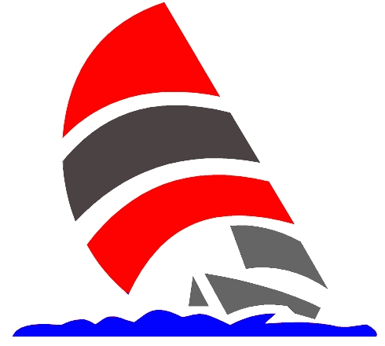
43° Campionato Invernale Anzio-Nettuno 2017-18
Altura e Monotipo

DATI ARMATORE
Nome e Cognome | Telefono/Cellulare | E-mail
Indirizzo (via, piazza…. Città, CAP)

Eventuale secondo cellulare da utilizzare per gli avvisi tramite SMS

RESPONSABILE IMBARCAZIONE (se diverso dall’Armatore)
Nome e Cognome | Telefono/Cellulare | E-mail

DATI IMBARCAZIONE
Nome | Cantiere | Modello /Anno
Numero Velico | Targa | Colore Scafo
Pubblicità Esposta (se SI indicare il marchio) |  | Porto di stazionamento

RAGGRUPPAMENTO (barrare quello di appartenenza)
Regata | Crociera | Vele Bianche | Minialtura | J-24 | B-25

SEZIONE INFORMATIVA

SEZIONE A - INFORMATIVE VIA SMS
Autorizzo il Comitato Organizzatore ad inviarmi SMS, ai numeri da me indicati nella presente domanda di iscrizione, con contenuto prettamente informativo riguardo alle iniziative promosse dai Circoli Organizzatori del Campionato Invernale. Per esercitare il diritto di recesso dal servizio invierò comunicazione alla segreteria di regata.
Do il consenso Nego il consenso

SEZIONE B - INFORMATIVE VIA E-MAIL
Autorizzo il Comitato Organizzatore ad inviarmi delle e-mail, all’indirizzo da me indicato nella presente domanda di iscrizione, riguardo alle iniziative promosse dai circoli organizzatori del campionato invernale. Per esercitare il diritto di recesso dal servizio invierò comunicazione alla segreteria di regata.

Do il consenso Nego il consenso

In qualità di armatore/rappresentante dell’armatore del suddetto yacht rilascio il “nulla osta” per l’utilizzazione, sia attuata dai Circoli Organizzatori, sia dagli Sponsor, delle immagini personali, di quella dei componenti dell’equipaggio e della barca che eventualmente fossero riprese, con qualsiasi mezzo tecnico, in occasione delle regate oggetto del presente modulo di iscrizione. Lo scrivente quindi dichiara per sé e per gli aventi causa che né ora, né in futuro pretenderà compensi o risarcimenti di qualsiasi genere per l’uso di tali immagini.
Ai sensi dell’art. 1341 del C.C. dichiaro di aver letto con molta attenzione quanto sopra e confermo la mia autorizzazione all’uso delle immagini di cui si parla.
Dichiaro di sottopormi al Regolamento di Regata I.SA.F. in vigore, alle Istruzioni e al Bando di Regata.
Sono a conoscenza della Regola fondamentale I.SA.F.: "ciascun yacht sarà il solo responsabile della propria decisione di partire o di continuare la regata".
A seguito della domanda di iscrizione alla regata io sottoscritto dichiaro esplicitamente di assumere qualsiasi responsabilità per danni causati a persone o a cose di terzi, a me stesso o alle mie cose, sia in terra che in acqua in conseguenza della partecipazione al campionato, sollevando da ogni responsabilità i Circoli Organizzatori e tutti coloro che concorrono nell'organizzazione sotto qualsiasi titolo.

Data ___ / ____ / ______ Firma Armatore o Rappresentante___________________________

LISTA COMPONENTI DELL’EQUIPAGGIO
COGNOME E NOME | Solo per ORC  Peso in Kg. | N° Tessera FIV
1.
2.
3.
4.
5.
6.
7.
8.
9.
10.
11.
12.

